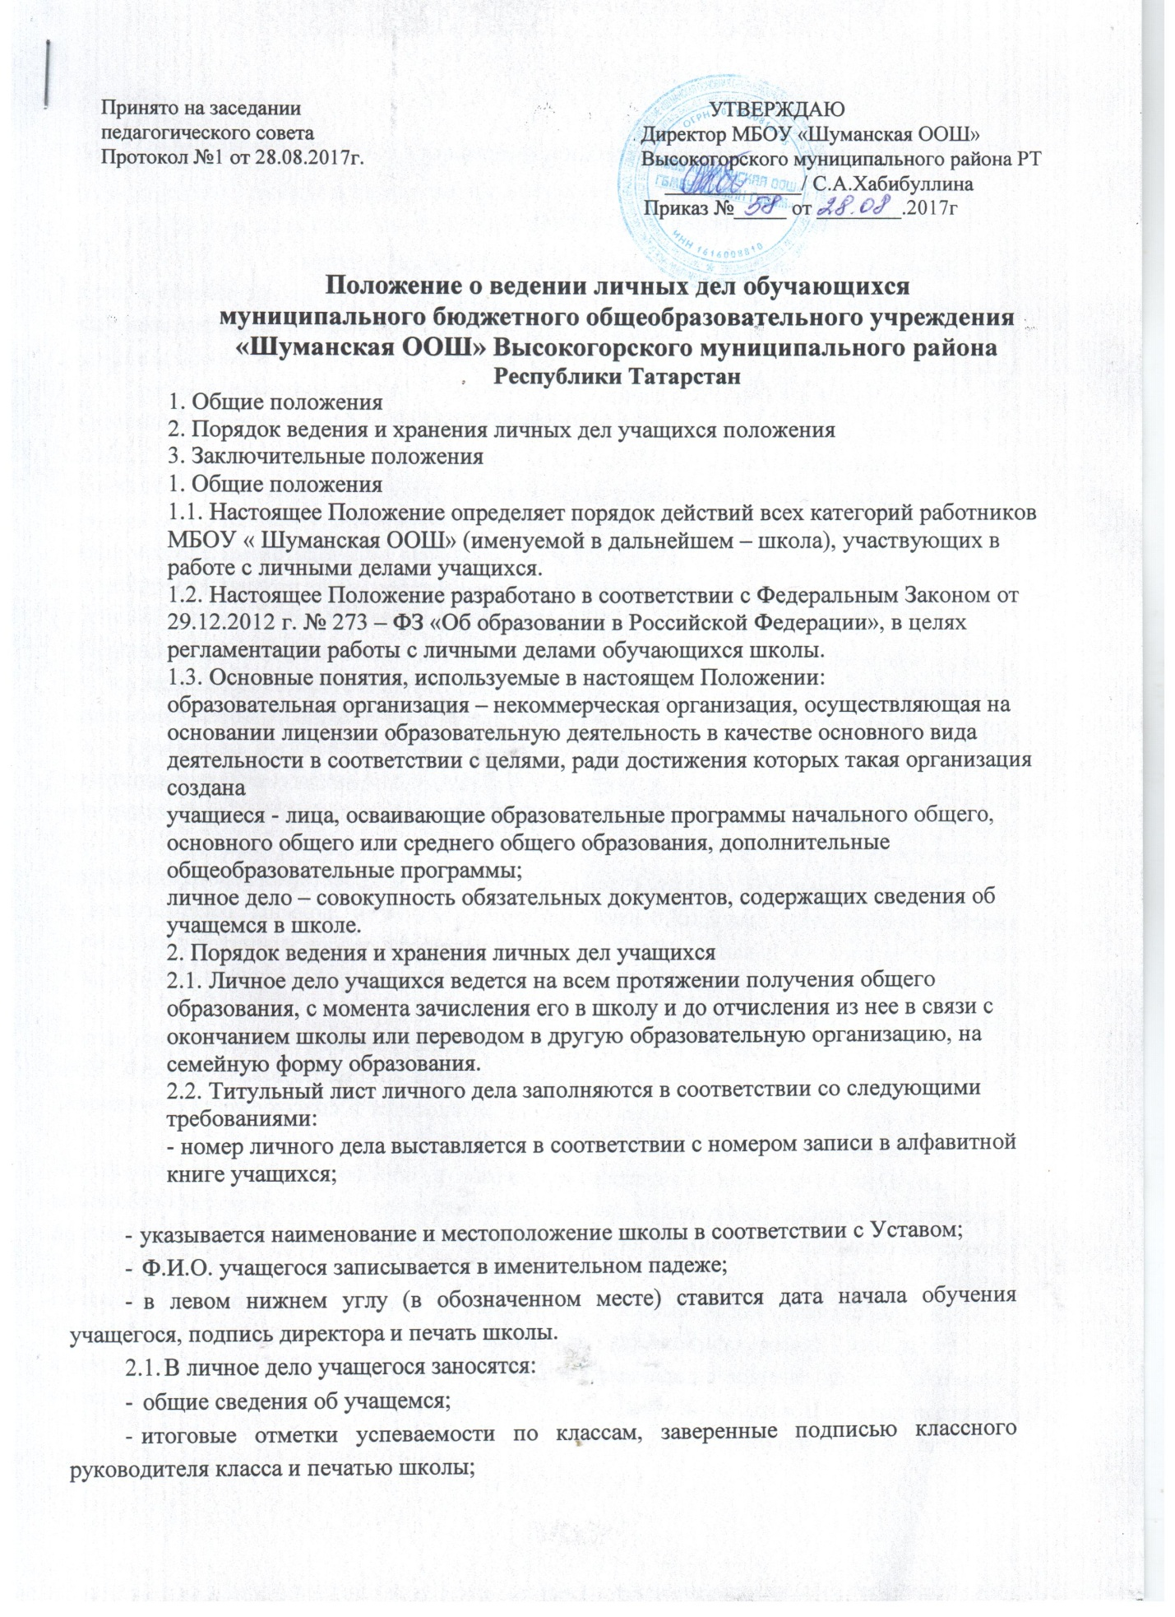

- сведения о наградах (похвальный лист; похвальная грамота; благодарность и
т.п.);
- сведения о дисциплинарных взысканиях.
Личное дело учащегося формируется из следующих документов:
- заявление одного из родителей (законных представителей) о приеме ребенка в школу (для учащихся 1-9 классов); заявления учащегося, согласованного с родителями (для учащихся 10,11 классов)
- копия свидетельства о рождении;
- справка с места жительства (свидетельство о регистрации по месту жительства)
- медицинская справка при поступлении в школу.
- копия отрывной части к бланку уведомления о прибытии иностранного гражданина в место пребывания (для иностранных граждан);
  - Личные дела учащихся заводятся классными руководителями классов после зачисления ребенка в первый класс школы в течение сентября (но не позднее 15.09)
  - Личные дела учащихся ведутся классными руководителями классов. Записи в личном деле необходимо вести четко, аккуратно, пастой синего и черного цвета цвета. По окончании каждого учебного года в графу соответствующего класса выставляются все годовые (итоговые) отметки по всем предметам учебного плана, которые заверяются подписью классного руководителя класса и печатью школы.
  - Общие сведения об учащихся корректируются классным руководителем класса по мере изменения данных в течение 10 дней с момента предоставления соответствующих документов.
  - Личные дела учащихся хранятся у заместителя директора в строго отведённом месте. Личные дела каждого класса находятся вместе и должны располагаться в алфавитном порядке. В папке личных дел класса находится список учащихся с указанием: фамилии, имени и отчества ученика, даты рождения, номера личного дела, Ф.И.О. классного руководителя. Список меняется ежегодно.
В случае отчисления учащегося из школы в течение учебного года секретарем школы делается отметка о его отчислении с указанием номера соответствующего приказа. Если учащийся прибыл в течение учебного года, то он вносится в список класса с указанием номера приказа о зачислении в школу.
  - При отчислении учащегося из школы в порядке перевода в другую образовательную организацию личное дело выдаётся секретарем школы родителям (законным представителям) на основании их письменного заявления с отметкой об этом в алфавитной книге.
В тех случаях, когда выбытие происходит в течение учебного года, классным руководителем класса оформляется ведомость четвертных, полугодовых и текущих отметок, которая заверяется подписью классного руководителя класса, директора школы и печатью школы. При выбытии учащихся 10-11-х классов вместе с личным делом выдается аттестат об основном общем образовании.
  - При отчислении учащегося в связи с получением среднего общего образования его личное дело хранится в архиве школы в течение 1 года.
  - Контроль за состоянием личных дел осуществляется заместителем директора по УВ.
- Заключительные положения
  - Сведения, содержащиеся в личном деле учащегося, относятся к персональным данным и являются конфиденциальной информацией.
Доступ к личным делам учащихся 1-11 -х классов имеют только классный руководитель данного класса, заместитель директора по УР, секретарь школы и директор школы.
  - Документы из личного дела учащегося или их копии могут быть выданы по требованию уполномоченных органов, оформленному в установленном порядке, в том числе: органов прокуратуры, дознания, следствия и суда, адвокатуры, миграционной службы и других.
Запрашиваемая информация предоставляется в объеме, не превышающем объем запрашиваемой информации.
Запрашиваемая информация может быть предоставлена только после получения соответствующего разрешения от директора школы.
Оригиналы документов из личного дела учащегося выдаются по описи. При этом в дело прикладывается копия выдаваемого документа.
  - Лица, виновные в нарушении норм, регулирующих получение, обработку и защиту персональных данных учащихся, несут дисциплинарную, и административную ответственность в порядке, установленном действующим законодательством.

